第二章 信用与利息
教学目的与要求：通过本章的学习，使学生了解信用与货币的关系，现代信用的形式，正确理解现代信用与经济的关系，核心内容是现代信用对经济的推动作用及其可能以出现的泡沫经济问题。
教学重点和难点：各种信用形式的现实应用；现代信用对经济的推动作用及其可能出现的泡沫经济问题。
第一节 信用和信用形式
一、信用的概念
信用（Credit）是一种体现特定经济关系的借贷行为，是以还本付息为条件的价值单方面的转移，是价值运动的特殊形式。
如果与单纯的商品买卖中的价值运动相比较，信用是价值运动的特殊形式：
（1）信用过程中的价值运动形式是G－G’，单纯商品买卖中的价值运动形式是W—G—W。
（2）信用过程中的价值运动必然有或长或短的间隔期；单纯商品买卖中的价值运动是钱货两清，没有间隔期。
（3）信用过程中的价值运动只是让渡商品或货币的使用权而不改变所有权；单纯商品买卖中的价值运动是商品与货币的转手换形。使用价值发生转移而价值并没有转移。
二、信用的产生和发展
从历史的角度考察信用的产生
剩余产品、贫富差别和私有制的出现是信用产生的基础和条件。
- 从信用的发展看,有两个大的飞跃
▲信用方式的进化
- 信用活动领域的扩大
- 信用产生以后，经历了高利贷信用、资本主义信用和社会主义信用几个发展阶段：
- 高利贷信用
- 资本主义信用
- 社会主义信用
（一）高利贷信用
- 高利贷信用亦称高利贷资本。高利贷资本就是通过贷出实物或货币方式榨取高额利息的古老形式的生息资本。
- 高利贷有两个明显的特点
1．利息率高、期限短
2．非生产性
（二）借贷资本
借贷资本是生息资本的现代形式，是货币资本家为了获取利息贷给职能资本家使用的货币资本。借贷资本的运动即为资本主义信用。
借贷资本的特点：
1．借贷资本是所有权资本
2．借贷资本是商品资本
3．借贷资本具有特殊的运动形式
4．借贷资本是拜物教性质的资本
（三）社会主义信用
社会主义信用就是在社会主义的商品货币经济基础上产生和发展的借贷资金运动。社会主义借贷资金运动与资本主义借贷资本运动的根本区别是不存在资本剥削关系。
社会主义信用的特点
1．集中性
2．计划性

3．生产性
- 金融工具
信用工具是证明债权、债务关系的合法书面证明。
在现代经济中，资金融通需要借助于信用工具，因此信用工具又叫金融工具，对买进方或持有者来说就是金融资产。
一、信用工具的特征
金融工具是在信用活动中产生，能够证明金融交易金额、期限、价格的书面凭证。它对于债权债务双方所应承担的义务与享有的权利均有法律约束意义。
金融工具一般具有偿还期限、流动性、风险性和收益率这几个基本特征。
（一）期限性
偿还期限是指债务人在必须全部归还本金之前所经历的时间。
金融工具的偿还期限可以有零和无限期这两个极端。如活期存款的偿还期可以看作是零，而股票或永久性债券的偿还期则是无限的。
（二）流动性
流动性是指金融工具迅速变为货币而不致遭受损失的能力。
（三）风险性（即安全性）
风险性是指购买金融工具的本金有否遭受损失的风险。本金受损的风险有信用风险和市场风险两种。
（四）收益性
收益性即信用工具能定期或不定期地给持有者带来收益，收益的大小通过收益率来反映。
二、信用工具的种类
- 信用工具的种类很多，划分方法也各不相同。
（一）按发行者的性质，可以分为直接金融工具和间接金融工具
直接金融工具是指最后贷款人与最后借款人之间直接进行融资活动所使用的金融工具。
间接金融工具是指由金融机构在最后贷款人与最后借款人之间充当媒介的融资活动中由金融中介机构发行的金融工具。
（二）按金融工具的偿还期，可以分为长期金融工具和短期金融工具
一般把借贷期限在一年以下的金融工具称为短期金融工具。
期限一年以上的称为长期金融工具，包括股票和各种债券。
（三）按金融工具的可接受程度，可以分为普遍接受的金融工具和有限接受的金融工具
普遍接受的金融工具为本国社会公众所普遍接受，作为普遍的交易手段和支付手段的金融工具。
有限接受的金融工具是具有有限接受性的金融工具。
三、传统信用工具
（一）债券
债券是用来表明债权债务关系，证明债权人有按约定的条件取得利息和收回本金权利的债权资本证券。
1．政府债券
政府债券是国家（政府）的信用工具，是政府为了筹集资金而发行的债务凭证。
2．公司债券
公司债券是企业或公司向外借债的一种债务凭证。
3．金融债券
金融债券是由银行和其他金融机构所发行的债务凭证。
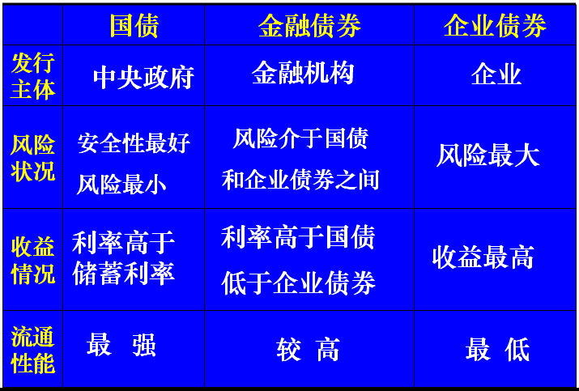
（二）股票
股票是股份公司发行的，用以证明投资者的股东身份，并据以获得股息的凭证。股票是一种资本所有权证券，它是现代企业制度和信用制度发展的结果。在现代股份制度运行中，股份公司发行两种主要类型的股票，即普通股票和优先股票。
1. 普通股票
普通股票是代表股东享有平等权利，并且随发行公司经营利润的多少分得相应股息的股票。
普通股东享有的权利：①对公司的经营参与权；②公司盈余和剩余财产分配权；③优先认股权。
2. 优先股票
优先股票是指优先于普通股股东分配公司收益和剩余财产的股票。
优先股票与普通股票相比有两个方面的基本优先权：①优先股票在发行之时就约定了固定的股息；②优先股票有剩余资产优先分配权。
普通股与优先股对比，权利更倾向于经营参与权。
（三）商业票据
1．本票
本票也叫期票，是由债务人向债权人发出的在一定时期内无条件支付款项的债务凭证。本票的当事人只有两个，即出票人和收款人。
2．汇票
汇票是指债权人签发给债务人，命令债务人支付一定金额给持票人或第三者的无条件支付命令书。
商业票据可以流通转让
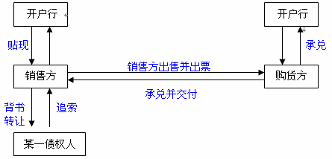
（四）支票
支票是存款户签发，要求银行从其活期存款账户上支付一定金额给指定人或持票人的凭证。
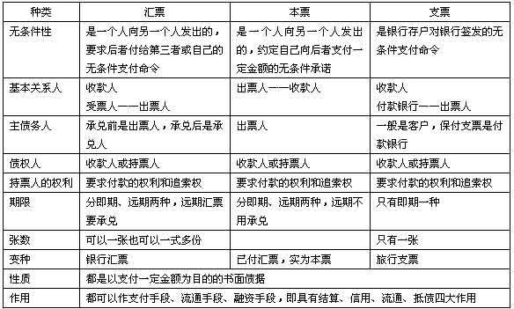

四、衍生金融工具
衍生金融工具是一种合约，它的价值取决于作为合约标的物的某一金融工具、指数或其他投资工具的变动状况。衍生金融工具主要包括远期合约、期货合约、期权合约、认股权证、互换协议及可转换证券等。
（一）远期合约（forward contract）
远期合约是一种最为简单的衍生金融工具。它是在确定的未来某一日期，按照确定的价格买卖一定数量的某种资产的协议。（二）期货合约（futures contract）
期货合约是在远期合约的基础上发展起来的一种标准化的买卖合约。和远期合约一样，期货合约的双方也是约定在未来某一日期以确定的价格买卖一定数量的某种资产。
（三）期权合约（option contract）
期权合约赋予其持有者（即期权的购买者）一种权利，也就是使他可以（但不必须）在未来一定时期内以议定的价格向期权合约的出售者买入（看涨期权）或卖出（看跌期权）一定数量的商品或金融资产。
（四）互换协议（swap agreement）
互换协议主要分为货币互换协议和利率互换协议两种。
货币互换又可以分为外汇市场互换和资本市场互换。
外汇市场互换是指交易双方按照既定的汇率交换两种货币，并约定在将来一定期限内按照该汇率相互购回原来的货币。
资本市场互换的操作过程和外汇市场互换基本相同，也是双方按照一个相同的汇率相互出售和回购两种货币，不过其期限一般较长，而且在协议期间内，交易双方要向对方支付自己所购入币种的利息。
利率互换是指交易双方将自己所拥有的债权（务）的利息收入（支付）同对方所拥有的债权（务）的利息收入（支付）相交换。
这两笔债权（务）的本金价值是相同的，但利息支付条款却是不同的，从而通过交换，可以满足交易双方的不同需要。
信用形式
一、商业信用
（一）商业信用的特点和优点
1．商业信用的特点
（1）商业信用中贷出的资本是产业资本中的商品资本。
（2）商业信用中的债权人和债务人是商品生产者或经营者。
（3）商业信用的动态与产业周期各阶段资本的动态是一致的。
2．商业信用的优点
商业信用的优点在于方便和及时。
（二）商业信用的局限性
1．商业信用的规模受工商企业资本量的限制
2．商业信用的提供受方向的限制
3．商业信用在管理和调节上有一定局限性
4．商业信用的期限受到限制
二、银行信用
（一）银行信用的特点
1.银行信用中贷出的资本是从产业资本循环中游离出来的资本。
2.银行信用的债权人是银行自身，债务人是工商企业和个人。
3.银行信用与产业资本的动态不完全一致。
（二）银行信用的优点
1.在信用数量上，银行信用不受工商企业资本量的限制。
2.在使用方向上不受商品使用价值的局限。
3.在期限上不受限制。
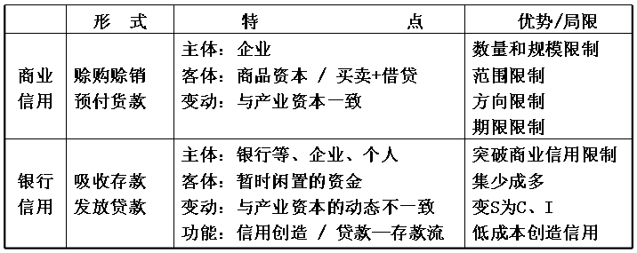
三、国家信用
（一）国家信用的特点
1.国家信用的主体是政府。
2.国家信用的形式主要是发行政府债券，其次是向中央银行短期借款。
3.公债多用于弥补政府预算赤字，所筹措的资金大多用于基础设施，公用事业建设等生产性支出，还有军费开支和社会福利支出等。
（二）国家信用与银行信用的联系与区别
1.国家信用与银行信用的联系
- 国家信用与银行信用之间有着密切的联系，在分配或动员的资源为既定的条件下，二者在量上有着此消彼长的关系，政府信用增加，就要求银行信用相应地收缩，否则就会造成社会信用总量的膨胀。
2.国家信用与银行信用的区别
- 第一，国家信用可以动员银行信用难以动员的资金，发行的强制性公债，具有特殊的动员作用是显而易见的。
- 第二，长期公债的偿还期长，由此筹集的资金比较稳定，可用以解决国家长期资金不足。而银行存款，即使是定期存款客户也可随时支取，其稳定性相对较差。
- 第三，二者的利息负担不同。
四、消费信用
- 消费信用是指企业、银行和其他金融机构向消费者个人提供的，用于生活消费目的的信用。
（一）消费信用的主要形式
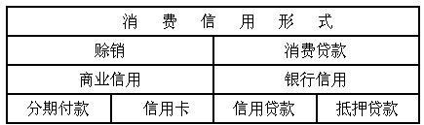
（二）消费信用的作用
1.积极作用。第一，消费信用在一定条件下可以促进消费品的生产与销售，甚至在某种条件下可以促进经济的增长；第二，消费信用对于促进新技术的应用、新产品的推销以及产品的更新换代，也具有不可低估的作用；第三，消费信用可提高人们的消费水平，改变消费结构。
2.消极作用。消费信用在一定情况下也会对经济发展产生消极作用。消费信用形成的购买力具有一定的虚假性和盲目性，如果消费需求过高，生产扩张能力有限，消费信用则会加剧市场供求紧张状态，促使物价上涨，为经济发展增加了不稳定因素。
五、国际信用
- 国际信用是指一切跨国的借贷关系、借贷活动。它是国际间经济联系的一个重要方面。在现代社会里，一国要想加快经济发展，必然要利用其他国家的先进技术、设备和资金。因此，商业信用和银行信用也被广泛用于国际间的商品交易和其他经济往来。
国际信用具体形式包括：出口信贷、国际商业银行贷款、政府贷款、国际金融机构贷款、国际资本市场业务、国际租赁和直接投资等。
（一）出口信贷
- 出口信贷包括卖方信贷和买方信贷两种具体方式：
1、卖方信贷：出口方银行向出口商提供的贷款。
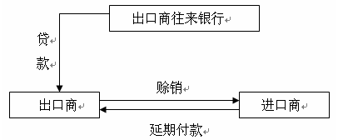
2、买方信贷：出口方银行向外国进口商或进口方银行提供的贷款。
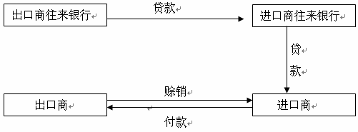
（二）国际商业银行贷款
- 国际商业银行贷款，是指一些大商业银行向外国政府及其所属部门、私营工商企业或银行提供的中长期贷款。
（三）政府贷款
- 政府贷款是一国政府利用国库资金向另一国政府提供的贷款，这种贷款一般带有援助性质。
- 其特点是：（1）利率通常比国际商业银行贷款利率低得多，平均为2.5%～3%，最高为4%左右，有时为无息贷款；（2）期限长，平均偿还期为30年，最长可达50年；（3）一般都附有采购限制或指定用途。
（四）国际金融机构贷款
- 国际金融机构贷款，即国际金融机构对成员国政府提供的贷款。主要包括国际货币基金组织、世界银行及其附属机构——国际金融公司和国际开发协会，以及一些区域性国际金融机构提供的贷款。
（五）国际资本市场融资
- 国际资本市场融资主要是指在国际资本市场上的融资活动。包括在国际资本市场上购买债券、股票或在国际资本市场上发行债券、股票。
（六）国外直接投资
- 国外直接投资是指一国居民直接对另一个国家的企业进行生产性投资，并由此获得对投资企业的管理控制权。
- 直接投资主要采用以下方式：（1）在国外开办独资企业；（2）收购或合并国外企业；（3）在东道国与当地企业合资开办企业；（4）对国外企业进行一定比例的股权投资；（5）利用直接投资的利润在当地进行再投资。
六、租赁信用
- 所谓租赁信用，就是以出租设备和工具为前提收取租金的一种信用形式。在物品出租期间，物品的所有权仍归出租人所有，而承租人有使用权。
租赁信用形式
- 金融租赁
- 经营租赁
- 维修租赁
- 杠杆租赁
一、信用与生产
（一）信用促进利润平均化
- 信用能帮助实现资本转移，从而为利润的平均化起中介作用，使整个经济实现某种新的暂时的平衡。
（二）信用节约流通费用
- 首先，信用工具的使用节约了流通中的货币量。
- 其次，信用加快了资本形态的变化，从而使社会再生产过程加快，减少了占用在商品储存上的资本，节省了商品保管费。
（三）信用促进股份制迅速发展
- 第一，股份企业把分散的货币资本通过发行股票的形式集中起来，为从资本主义过渡到社会主义准备了物质条件。发展社会主义市场经济，同样可以利用股份制。
- 第二，信用促成资本的所有权和使用权的分离。
二、信用与消费
（一）调剂消费
- 在没有信用存在的情况下，现在消费和未来消费相调剂的可能性是很小的。但是由于信用的存在，那些对现在消费不太重视的家庭和个人，可以把他们收入的一部分以储蓄的形式，通过信用机构转交给那些重视现在消费的家庭和个人。
（二）推迟消费
- 信用工具具有一定的收益性、安全性和流动性。储蓄者可将暂时多余的货币任意选购适当的信用工具。如果一个国家，其消费品的需求大于供给，信用工具可以在推迟购买力、平衡消费品供求方面发挥积极作用。
（三）刺激消费
- 分期付款等形式的消费信用为那些当前无力购买消费品而又希望享用的消费者，提供了提前购买的条件。如果一个国家，其消费品呈现供给大于需求，消费信用可以在扩大本期购买力、平衡消费品供求方面发挥积极作用，但它却把得到消费信用的居民置于债务的重压之下。
三、信用与经济调节
- 利用信用调节经济，各国调节的重点均放在总供给和总需求上。
- 要实现对经济的调节，特别是以间接调节为主，必须以信用的发展为基础和前提。
四、信用与经济危机
- 信用决不是引起经济危机的原因，但信用对经济危机有影响。在经济危机发生时，信用能够强化或缓和经济危机。

第三节 利息与利息率
一、利息的定义和本质
所谓利息就是让渡资金的报酬或使用资金的代价。从信用关系的债权方面看，利息是贷款者让渡货币资金使用权，从借款者手中取得的超过本金的那一部分报酬；从信用关系的债务方面看，利息是借款者由于取得货币使用权，而付给贷款者超过本金的那一部分代价。
二、利息理论
（一）马克思利息理论
马克思从借贷资本的特殊运动形式的分析中，揭示了利息的来源，分析了利息的本质。他指出，借贷资本的运动特点是双重支出和双重回流。
（二）西方利息理论
关于利息的本质，从古典经济学开始有众多解释，其中影响较大的是庸俗经济学到现代经济学的各种流派，包括：“利息报酬论”、“资本生产力论”、“节欲论”和“灵活偏好论”。
1.利息报酬论
认为利息是一种报酬，在古典经济学中是颇有影响的一种理论，最先由配第提出，后来在洛克的著作中也有涉及。
配第认为，利息是因暂时放弃货币的使用权而获得的报酬。
洛克也把利息的本质确认为贷款人所得的报酬。
2.资本生产力论
认为资本具有生产力，利息是资本生产力的产物。这种理论最先由萨伊提出，受到不少庸俗经济学家的推崇。
萨伊认为，借贷资本的利息由两部分组成：一是风险性利息，二是纯利息。
3.节欲论
认为利息应该作为资本家节欲行为的报酬，这是由西尼尔提出，在资本主义社会广为流传的一种理论。
西尼尔认为，人类社会存在三种生产要素：一是人类的劳动；二是与人力无关的自然要素；第三要素或生产手段叫节欲。
4.灵活偏好论
认为利息是“在一特定时期以内，人们放弃货币周转灵活性的报酬”，这是著名资产阶级经济学家凯恩斯提出的理论。
三、利率的定义及其种类
（一）利率的定义
借贷期内所形成的利息额与所贷资金额的比率。
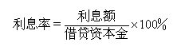
（二）利率的种类
1.市场利率、官定利率与公定利率 （按谁来定划分）
市场利率是指在借贷货币市场上由借贷双方通过竞争而形成的利息率。
官定利率是指一国政府通过中央银行而确定的各种利息率。
公定利率是指由非政府部门的金融民间组织如银行公会等确定的利率。
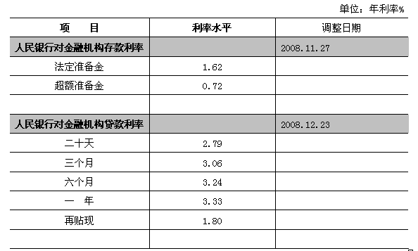
2.存款利率与贷款利率
存款利率是指客户在银行或其他金融机构存款时所取得的利息与存款额的比率。
贷款利率是指银行和其他金融机构发放贷款时所收取的利息与借贷本金的比率。
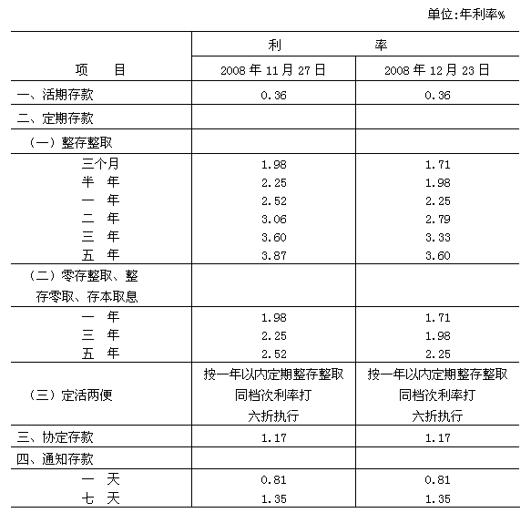
3.固定利率与浮动利率
固定利率是指利息率在借贷期内不随借贷资金的供求状况而波动的利率。
浮动利率又称可变利率，是指利息率随市场利率的变化而定期调整的利息率。
4.差别利率与优惠利率
差别利率是指针对不同的贷款种类和借款对象实行的不同利息率，一般可按期限、行业、项目、地区设置不同的利息率。
优惠利率是指国家通过金融机构对于需要重点扶植或照顾的企业、行业或部门所提供的低于一般贷款利率水平的利率。
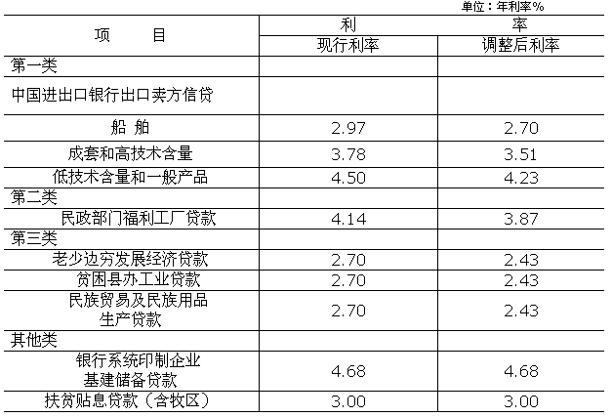

5.名义利率与实际利率
名义利率是以名义货币表示的利息率，即我们平时所说的利息率。
实际利率就是名义利率剔除通货膨胀因素以后的真实利率。
其计算公式：i＝r－P
式中，i表示实际利率，r表示名义利率，P表示借贷期间的通货膨胀率。
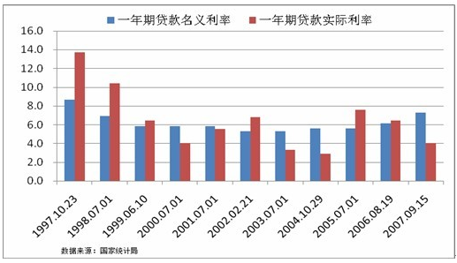
四、利息的计算方法
利息的计算方法分为单利计息和复利计息。
单利计息是指在计算利息额时，不论期限长短，仅按本金计算利息，所生利息不再加入本金重复计算利息。
计算式为：


复利是单利的对称。
复利计息是指计算利息时，要按一定期限（例如一年），将所生利息加入本金再计算利息，逐期滚算，俗称“利滚利”。其计算公式为：


利率的决定
贷款利率的变化对微观经济主体消费产生很大的影响
一、马克思的利率决定论
（一）平均利润率对利率的影响
利息不过是平均利润的一部分，因此，平均利润率的高低决定着利润总量，平均利润率越高，则利润总量越大，借贷资本家和职能资本家分割的总额就越多。
利息率只能在平均利润率和零之间摆动。

（二）供求和竞争对利率的影响
借贷资本的供给大于需求，利率下跌，借者可以支付较少的利息；借贷资本的需求大于供给，利率上升，贷者可以占有更多的利润。

（三）社会再生产对利率的影响
马克思极其深刻地指出：“在物质资本的供给和货币资本的供给之间，有一种看不见的联系；同样毫无疑问，产业资本家对货币资本家的需求，是由实际生产情况决定的”（《马克思恩格斯全集》第25卷，第473页）。这就是说，社会再生产状况决定着借贷资本的供求，因而是影响利息率的决定性因素。
（四）物价对利率的影响
利率与物价的变动具有同向运动的趋势，因为要保持利率水平高于物价上涨率，就必须在物价上涨时调高利率。此外，物价上涨是有支付能力的社会需求大于商品供给量的表现，要稳定物价就必须控制需求，而调高利率、紧缩通货是控制需求的重要方面。

（五）国家经济政策对利率的影响
国家经济政策对经济发展速度、经济结构、资金流向、货币资金供求状况等都产生直接影响，因而也必然成为影响利息率的一个重要因素。

（六）国际利率水平对国内利率的影响
国际利率水平对国内利率也有重要影响。因为，现代经济的一个重要特点是世界各国的经济联系越来越密切，商品、技术、资金越来越多地在世界范围内运动。任何一个国家要使本国经济迅速发展，就不能把本国经济孤立于世界经济体系之外。商品买卖和资金流动越具有国际性，国际利率水平对国内利率的影响就越大。
二、影响我国利率的主要因素
（一）企业承受能力
利息是利润的转化形式，平均利润率直接影响利息率，“利息率只能在平均利润率与零之间摆动”。
国家在调整利率水平时必须考虑企业的承受能力。
（二）市场资金供求状况
随着社会主义市场经济体制的建立和发展，市场体系和市场机制逐渐完善，资金供求状况对利率水平的影响越来越大。一方面，随着商品市场变化，资金市场的供求状况必然变化；另一方面，中央银行要运用利率调节资金供求，必然以资金供求状况作为其调整利率的依据。
（三）物价变动
在现代纸币流通条件下，实际利率等于名义利率减去物价上涨率。因此，物价变动直接影响利率水平。
引起物价上涨的一个重要原因是以货币表示的社会总需求大于总供给，也就是说，货币供应量过多。
（四）银行利润
利率水平不仅影响银行利润，而且调节银行、企业、中央和地方财政的利益。

（五）经济发展状况和国家经济政策
当经济增长过热或物价涨幅过大需要紧缩信用和货币供应量时，国家就调高利率；当经济滑坡，市场商品销售不畅，企业效益下降，国家需要增加货币投入、刺激经济回升时，就会降低利率。
利率的作用
利率是一个重要的经济杠杆，对经济有着极其重要的调节作用。但在不同的国家、不同的时期以及不同的利率管理体制下，利率作用发挥程度也不一样。
一、利率对储蓄和消费的引导作用
利率的高低不仅影响储蓄的总量，而且影响储蓄的结构。储蓄是利率的增函数，较高的利率会促进储蓄总量的增加，特别是对储蓄存款的促进作用更加明显。
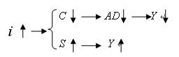
二、利率对投资的影响作用
投资可分为实质性投资和证券投资。
利率对实质性投资和证券投资的影响是不一样的。
实质性投资是指对生产流通领域进行的投资活动。
实质性投资与利率的高低有着密切的关系。低利率对实质性投资有刺激作用，高利率则不利于投资规模的扩大。
证券投资是指人们对金融工具或金融商品的购买和持有。在正常的经济情况下，利率与证券价格成反方向变化。
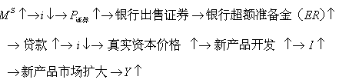
三、利率对通货膨胀的影响作用
供大于求
第一，利率可以调节货币供应量。
第二，利率可以调节社会总供给和总需求。
四、利率对经济核算的影响作用
对存款人来说
对借款人来说
对银行来说
五、利率对经济的调节作用
（一）聚集社会闲散资金
聚集和积累资金是利率最主要的功能。正是因为利率的存在，才能使分散在社会各阶层的货币收入和再生产过程中暂时闲置的货币资金得以集中起来，转化为信贷资金，通过信贷资金的分配，满足生产发展的资金需要，促进经济快速发展。
（二）优化产业结构
利率会自发地引导资金流向利润率较高的部门，实现社会资源的优化配置。
银行可以自觉地运用差别利率政策，对国家急需发展等行业以及有关的企业和产品，适当降低贷款利率；对需要限制的某些加工行业以及有关的企业和产品，适当提高利率，限制其发展，从而优化产业结构，实现经济结构合理化。
（三）调节货币流通
利率对货币流通的调节作用表现在：
一是存款利率的高低对实现社会购买力与商品可供量的平衡有调节作用；
二是贷款利率的高低对币值稳定有重要影响；
三是利率的高低会影响社会商品的供给总量和结构，对货币流通正常与否有重要影响。
（四）平衡国际收支
当国际收支逆差比较严重时，可以通过利率杠杆来调节，可以将本国的利率调到高于其他国家的程度。但是，当国际收支逆差发生在国内经济衰退时期，则不宜采取调节利率水平的做法，而只能通过调整利率结构来平衡国际收支。
第四节 利率管理体制
一、利率管理体制类型
国家集中管理
市场自由决定
国家管理与市场决定相结合
二、我国利率管理体制现状
利率“双轨”并存
利率管理过死
存贷款利差不合理且实际利率水平低
三、利率市场化问题
（一）利率市场化的必要性
1．利率市场化是优化资源配置的需要
2．利率市场化是顺利实施货币政策目标的内在要求
3．利率市场化是治理通货紧缩和通货膨胀的一种选择、
（二）利率市场化的制约因素
1．微观经济主体缺乏利益的约束机制
2．金融机构对利率的调控及反应不灵敏
3．中央银行宏观调控手段不健全
4．金融市场特别是货币市场发展不完善
（三）利率市场化的思路
首先，推进货币市场的发展和统一，促进市场化的利率信号的形成。
其次，根据市场利率及时调整贷款利率，进一步扩大商业银行贷款利率的浮动范围。
再次，推进银行间利率体系的建立和完善。
最后，推动存款利率的市场化。
（四）利率市场化的措施
1.利率管理由指令性集中管理转向导向型弹性管理，逐步放松利率管制。
2.保持合理的利率水平，完善利率结构。
3.健全经济主体的利益和风险机制，提高利率弹性。
4.为利率市场化创造一个良好环境。

